Муниципальное образовательное учреждение
Средняя школа №2
г. Мценска

Творческий проект
Для урока технологии
6 класс
Разделочная доска «Рыба»
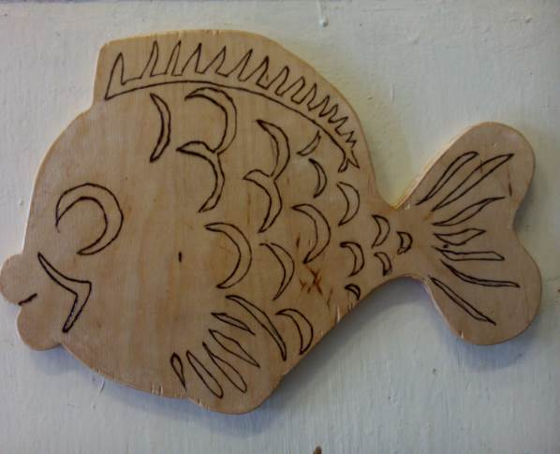
Разработал и подготовил
Учитель технологии и физкультуры
Каменев А.В.
Выполнил ученик 6 «А» класса
Филин Сергей
Мценск 2015г.
Введение

Актуальность. Кухонный дизайн и интерьер всегда актуальны, а качественные, красивые разделочные доски всегда в него вписывались. Этот момент мы не могли упустить, в результате чего был разработан и внедрён следующий творческий проект из древесины и графического изображения, нанесенного путём выжигания.
Данное изделие является не сложным в изготовлении и имеет невысокую стоимость. Оно предназначено для учеников 6х классов. Дизайн прорабатывается индивидуально, на основе личных предпочтений и дизайнерских решений.
Цель проекта. Изготовление кухонной разделочной доски.
Задачи:
- Разработать и адаптировать проект для учащихся 6-х классов.
- Подсчитать и оптимизировать расходы на его изготовление.
- Подготовить инструменты и материалы, организовать рабочее место.
- Изготовить изделие, доработать его.
- Предоставить учителю для оценки качества работы.

Материальная стоимость проекта

Распечатка листа -трафарета – 2 рубля.
Копировальная бумага (половина листа) – 5 рублей.
Фанера 30х20 см толщиной 6 мм. – около 30 рублей.
Полотна для лобзиков 5шт х 3,50 рубля – 17,50 рублей.
Наждачная бумага мелкозернистая ,1 лист –20 рублей
Лак (затрачиваемый на изделие) – около 5 рублей
Итого: 79,50 рублей

Технологический этап

- Организация рабочего места.
Рабочее место должно быть подготовлено к уроку, на нём не должно быть лишних предметов и инструментов. Ученикам требуется надеть фартуки и головные уборы, внимательно слушать и выполнять указания учителя, соблюдать технику безопасности.
- Выбор инструментов и материалов.
Для изготовления изделия потребуются следующие материалы и инструменты:
- Фанера 30х20 см толщиной 6 мм;
- Лист -трафарет;
- Копировальная бумага (половина листа);
- Лобзик со сменными полотнами
- Наждачная бумага мелкозернистая;
- Карандаш;
- Выжигатель по дереву;
- Лак прозрачный;
- Кисточка.

- Изготовление проекта.

- Подготавливаем трафарет и копировальную бумагу. Накладываем и выравниваем их по листу фанеры. Обращаем внимание на то. Чтобы красящая сторона копировальной бумаги находилась внизу. (рис 1)

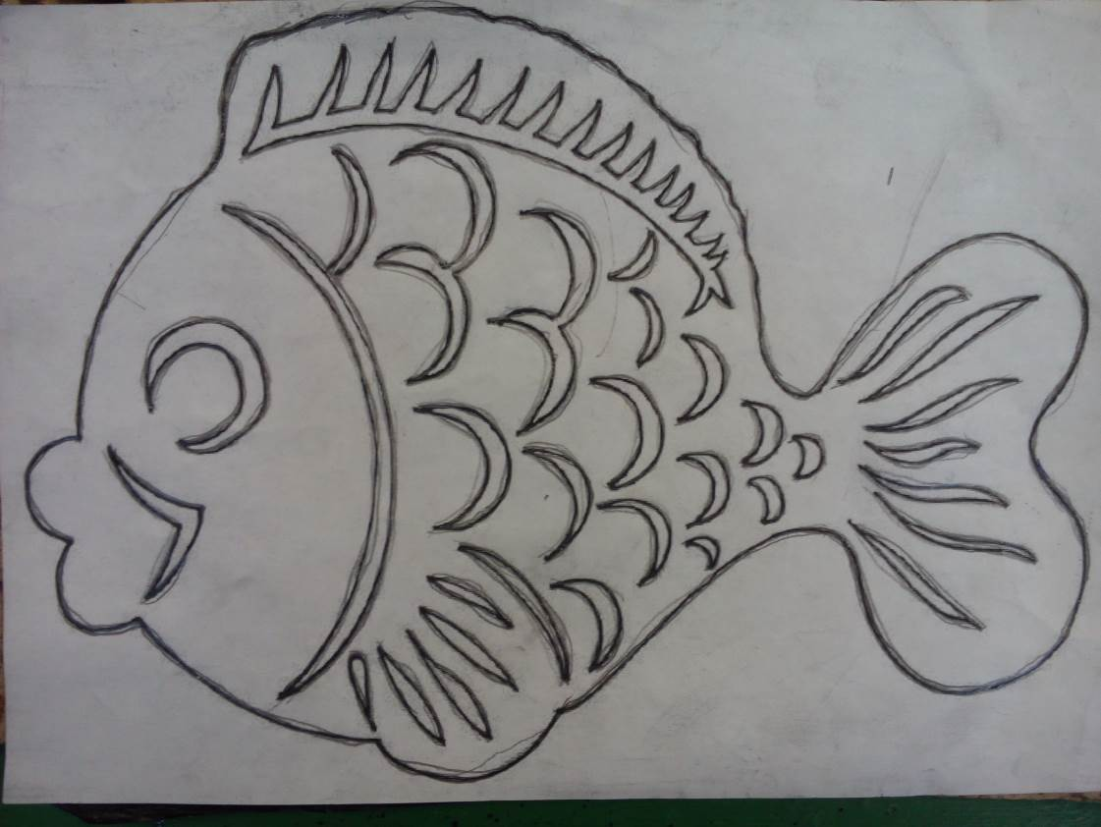

Рис. 1 «Подготовленный эскиз и копировальной бумагой и фанерой снизу»

- Хорошо зафиксировав лист с трафаретом аккуратно обводим карандашом по его контурам (рис. 2)

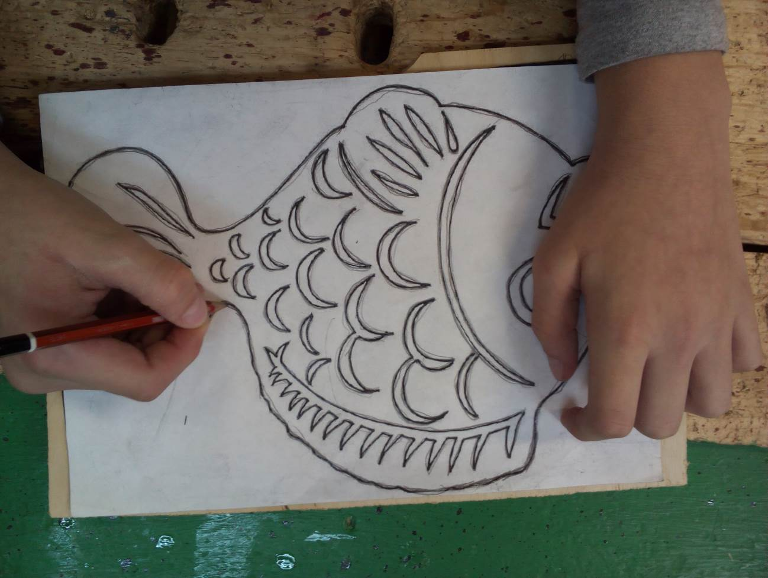

Рис. 2 «Процесс обведения трафарета по контурам»

- В результате получаем на листе фанеры контуры нашего будущего изделия. Рис. 3
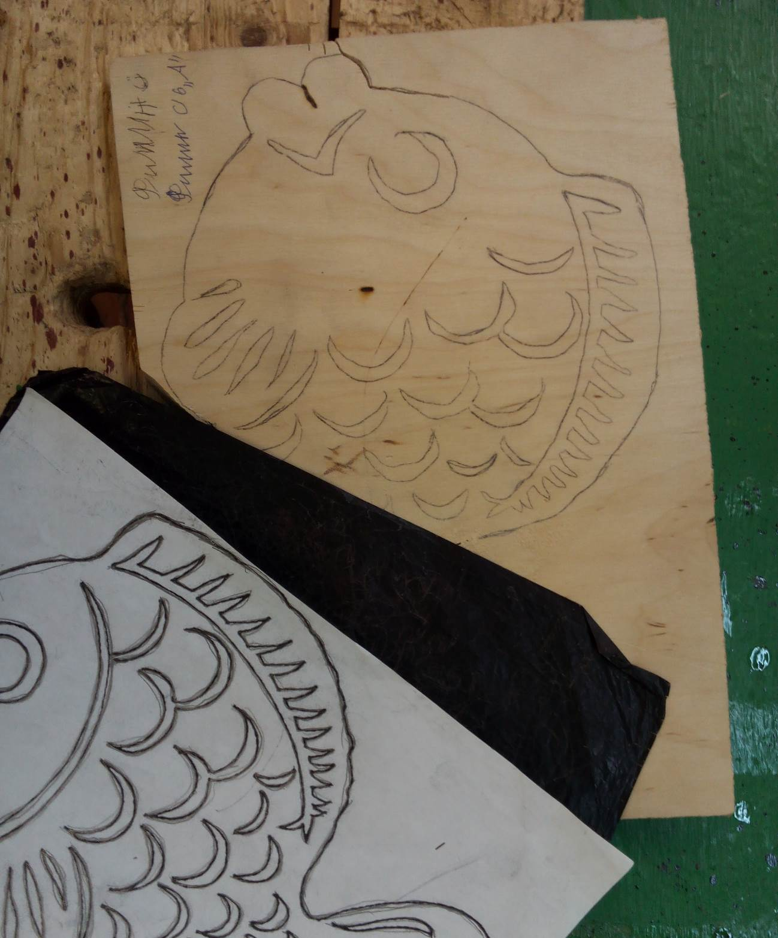
Рис. 3 «Контуры изделия на листе фанеры».

- Выпиливаем лобзиком по контуру заготовки. (рис. 4)

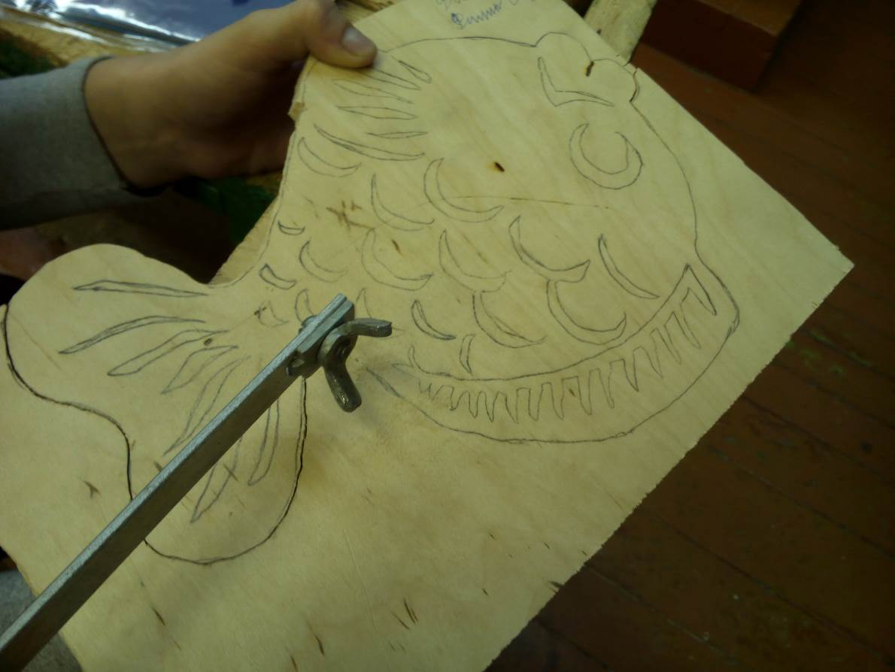
Рис. 4 «Процесс выпиливания лобзиком».

- В результате чего получаем контуры изделия (рис.5).
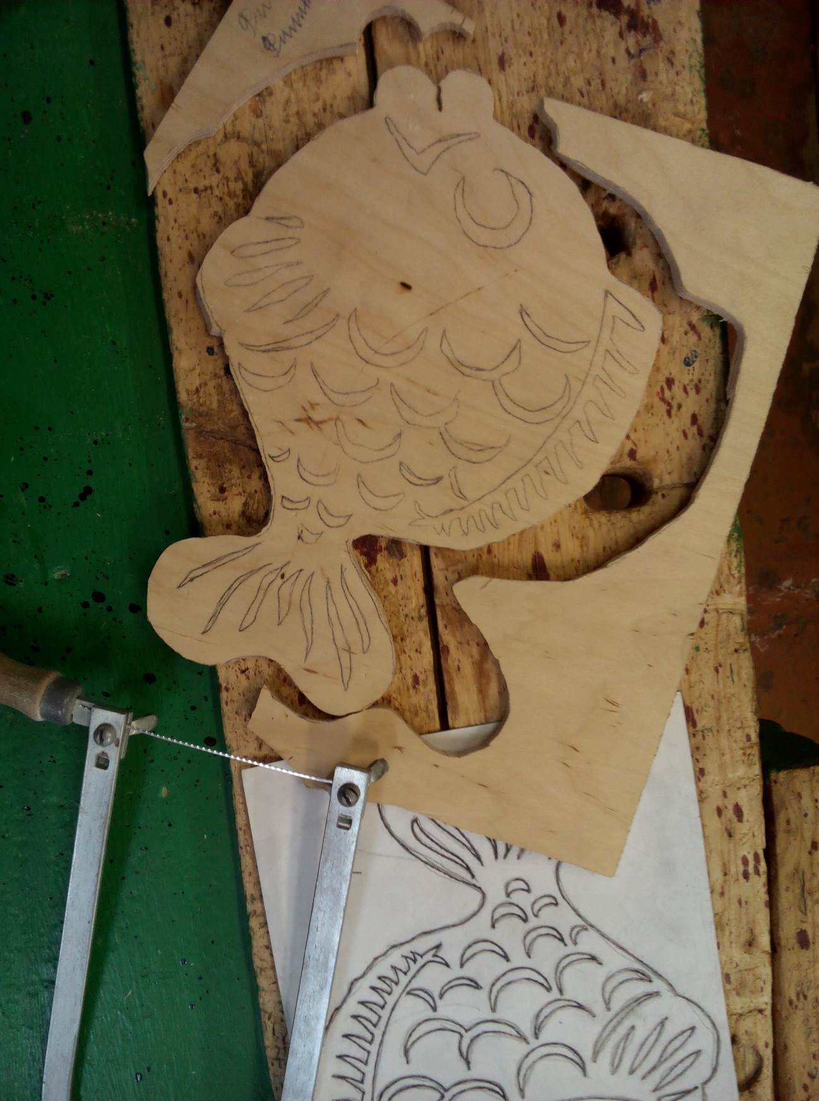

Рис. 5 «Выпиленная заготовка»

- С помощью напильников и наждачной бумаги опиливаем и зачищаем края изделия убирая неровности и зазубрины (рис.6).

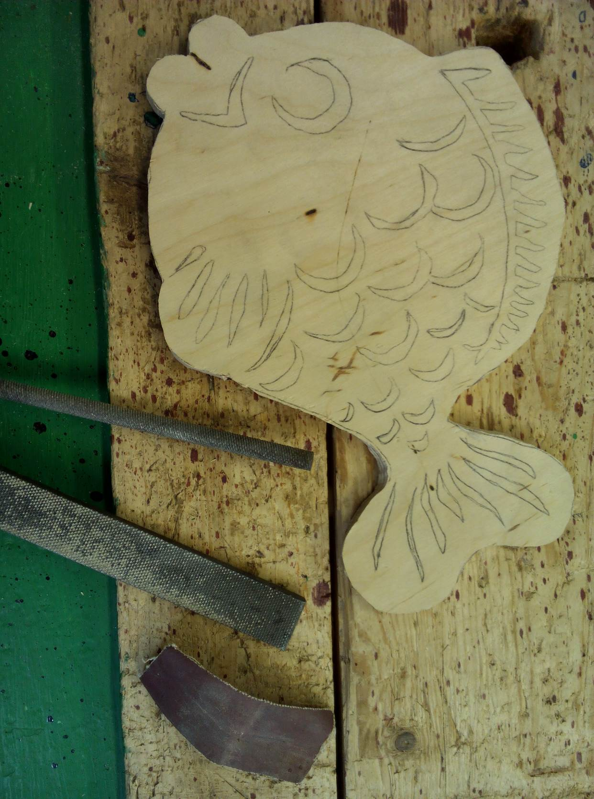
Рис. 6 «Изделие и инструменты»

- С помощью выжигателя обводим элементы дизайна, то есть, чешую, плавники, хвост (рис. 7).

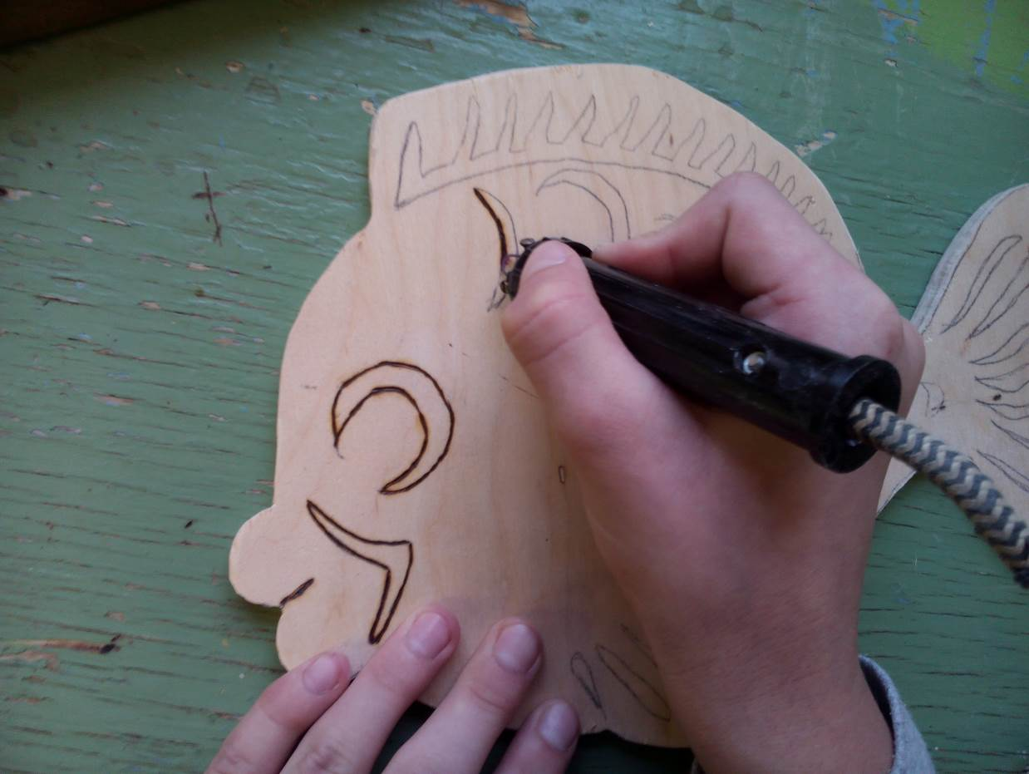
Рис 7 «Процесс выжигания»

- Лакируем лицевую и торцевые поверхности изделия.
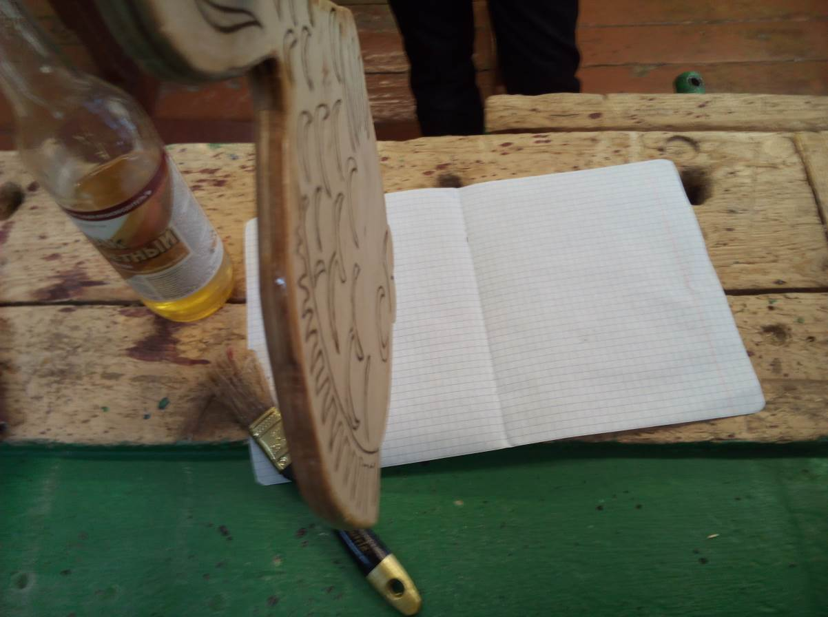
Рис. 8 «Процесс лакирования»

- Оставляем сохнуть лакированное изделие (рис.9).

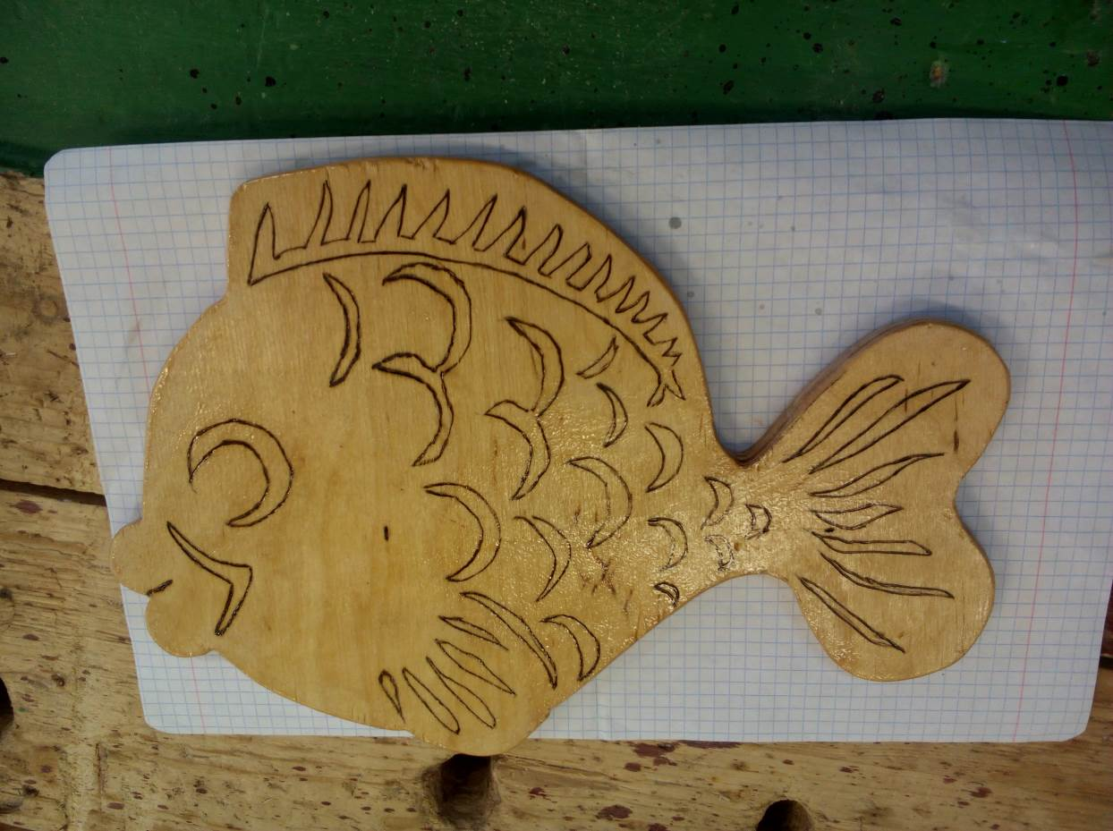
Рис. 9 Лакированное изделие.

Один неприятный момент, непрорисованные жаберные крышки изделия- рыбы были замечены позднее, после уроков. Изделие было отправлено на доработку, однако фотоматериалы не были исправлены. Спасибо за внимание.

